Постковид: восстанавливаем обоняние
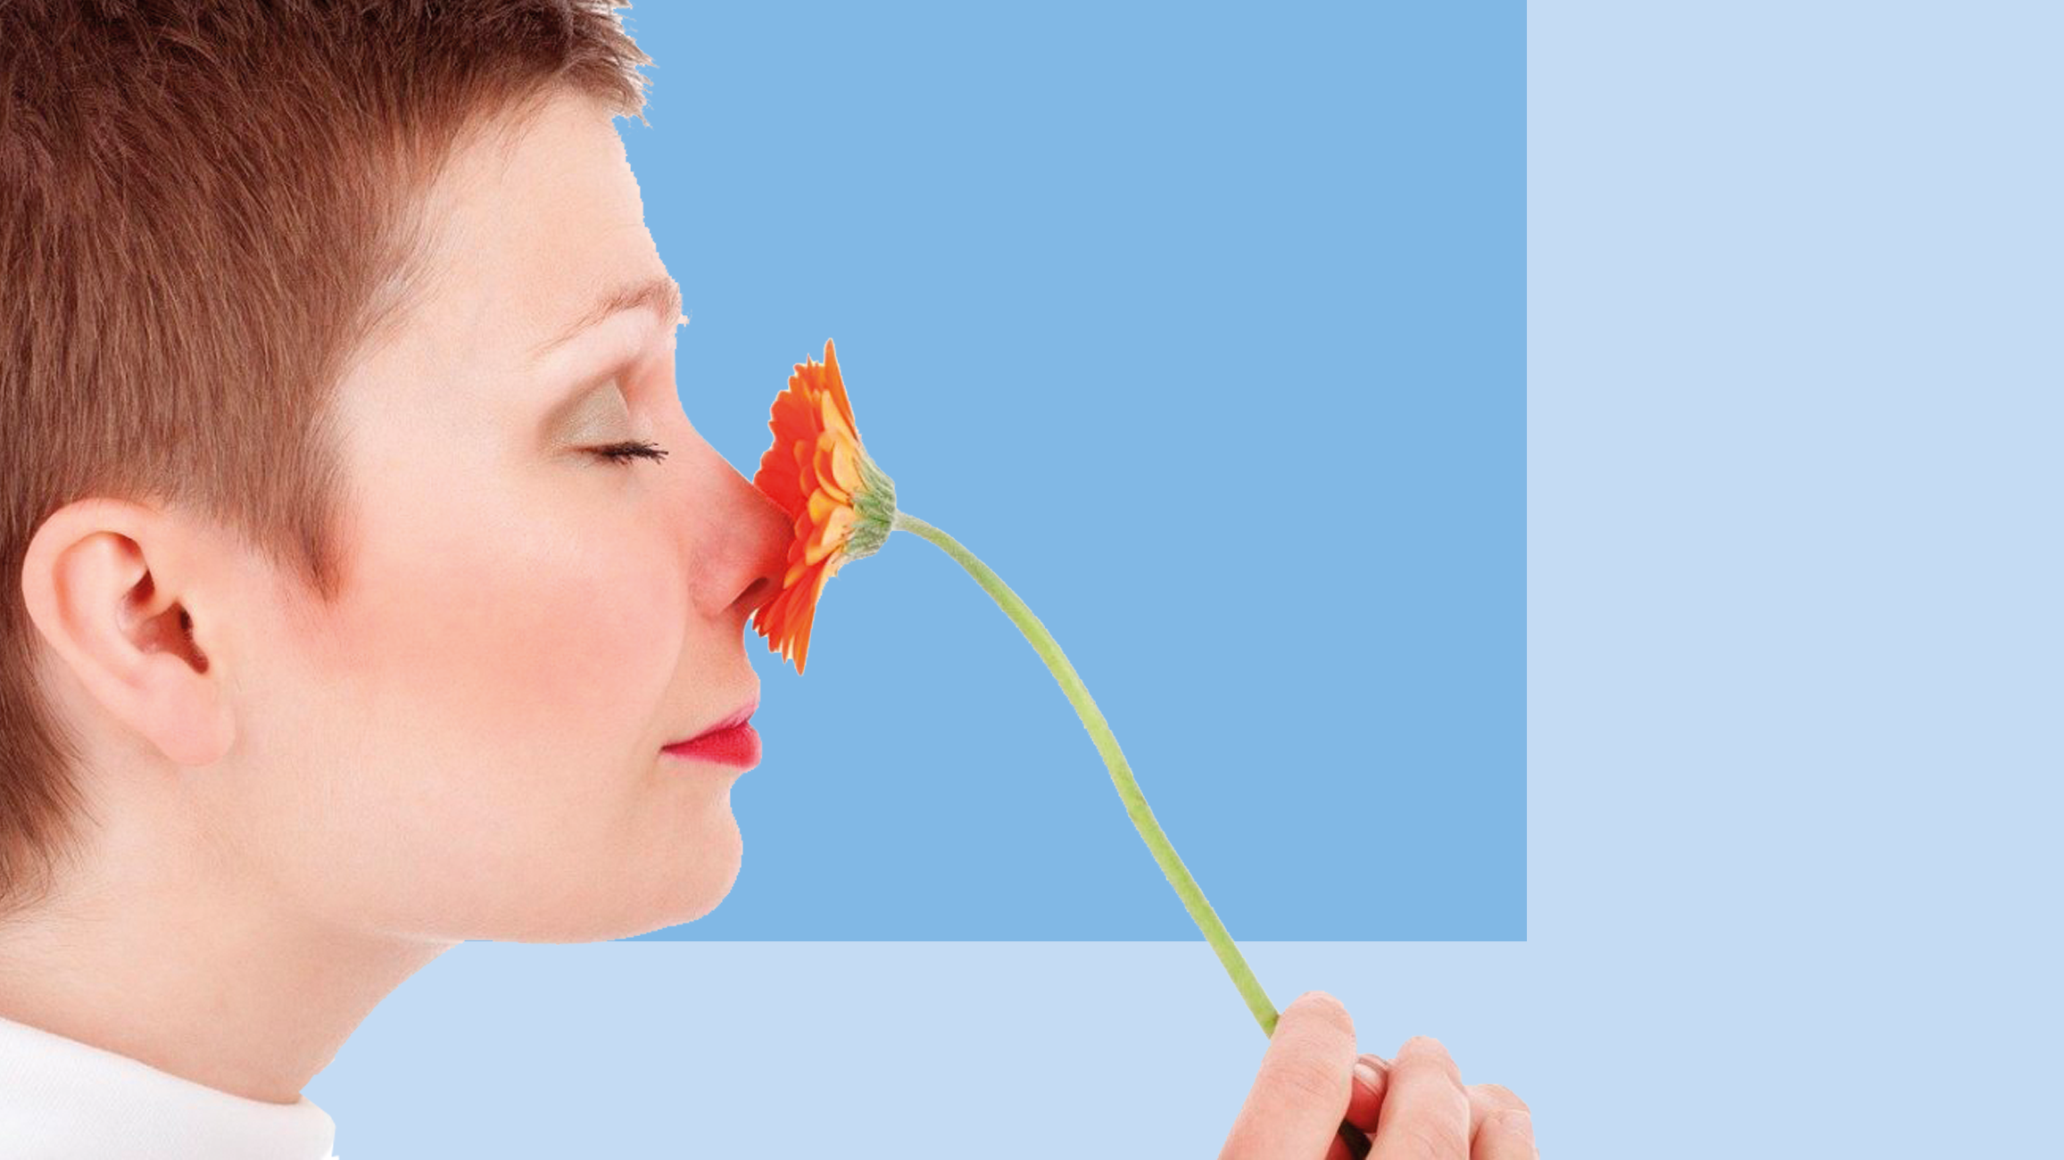
Характерный симптом, который с начала пандемии считают одним из ранних признаков новой коронавирусной инфекции - потеря обоняния или аносмия. Обычно люди с нарушением обоняния имеют еще и расстройства вкусовых ощущений. Отсутствие восприятия запахов и вкусов хоть и не угрожает жизни, довольно сильно беспокоит переболевших и очень им мешает. Но хорошо то, что это явление обратимо.
Не всем заболевшим приходится расстаться с обонянием
66-88% переболевших COVID-19, с положительным результатом тестирования ПЦР, отмечали потерю обоняния.
Не всегда при коронавирусной инфекции возможность различать запахи пропадает полностью, обоняние может быть снижено или практически отсутствовать. Аносмия при COVID-19 может начаться внезапно без каких-либо других симптомов. Это важно! Если пропало обоняние, нужно следить за самочувствием и при его ухудшении оповестить об этом врача. Даже если ничего не беспокоит - человек может быть источником инфекции, опасной для жизни людей из групп риска.
Потеря обоняния при COVID-19 отличается от таковой при других респираторных вирусных инфекциях
При коронавирусной инфекции этот симптом гораздо более выражен и не связан с насморком, заложенностью или отеком слизистой носа.
Считается, что в этих случаях виновато связанное с коронавирусом периферическое воспаление нервов, поражение нейронов головного мозга и повреждение обонятельного эпителия, имеющих решающее значение для обонятельной функции. Но этот симптом и механизм его появления до сих пор изучаются.
Потеря обоняния - явление временное, но спрогнозировать его восстановление нельзя, все индивидуально
Некоторые переболевшие COVID-19 сообщали о возвращении обоняния в течение нескольких недель; в то время как многие другие жаловались на его отсутствие на протяжении месяцев или даже года после начала заболевания.
Исследования показывают, что стойкая потеря обоняния, связанная с COVID-19, имеет хороший прогноз с почти полным его восстановлением у 90% пациентов в течение года после болезни.
Также известно, что у женщин и более молодых пациентов восстановление обоняния происходит быстрее.
Потеря обоняния может быть опасна в некоторых случаях
Длительная потеря обоняния значительно снижает качество жизни переболевших COVID-19.
Самая опасная проблема отсутствия обоняния — это невозможность восприятия запаха газа и дыма. Из других неприятностей - трудности с приготовлением и употреблением пищи. Некоторые даже отказываются от еды, поскольку есть пищу без вкуса и запаха им неприятно. Также запахи предупреждают нас об испорченной еде.
Вернуть обоняние поможет тренировка
«Обучение обонянию» или «обонятельный тренинг, обонятельная тренировка» - самый простой и на сегодняшний день практически единственный способ начать снова распознавать запахи.
Все просто. Нужно выбрать четыре знакомых аромата и периодически вдыхать их в течение дня, но не менее двух раз в день. Примерно по 20 секунд на каждый аромат одной ноздрей. Перерыв между ароматами 30 секунд. В идеале лучше выбрать запахи из четырех основных категорий: цветочные, фруктовые, пряные и смолистые. Можно использовать либо эфирные масла, либо сам сильно пахнущий продукт. Часто рекомендуют начать с чеснока, лимона и других цитрусовых, имбиря, молотого кофе, мяты, эвкалипта, хвои.
Обучение обонянию может быть наиболее эффективным, если работать над одними и теми же четырьмя запахами каждый день, а не попеременно.
Пока ароматы не удаётся различить - нужно пробовать воспроизвести их в памяти. Нужно знать, с каким ароматом вы сейчас работаете, а не делать это наугад.
Во время тренировки могут ощущаться странные запахи, которые не имеют отношения к используемым во время обучения. Это могут быть неприятные запахи, такие как горящая резина, газ или даже запах гнили, разлагающегося мяса. Это явление известно как паросмия - искажение восприятия запахов. Она может длиться несколько недель и обычно носит временный характер.
Как только во время тренировок начинает появляться запах, даже едва уловимый, это говорит о том, что уже можно расширять спектр ароматов.
Чем больше таких упражнений и разнообразнее комплексы ароматов, тем чаще стимулируется обонятельный нерв и создаются новые нейронные пути.
Результат не мгновенный, но в большинстве случаев он будет положительным.
Если вы потеряли обоняние и не можете восстановить его с помощью домашних тренировок, поговорите об этом со своим врачом. Применение солевых растворов, гормональных препаратов и других лечебных процедур в сочетании с тренировкой в домашних условиях при длительной аносмии может быть рекомендовано только врачом. Помимо респираторных инфекций, таких как COVID-19 и грипп, возможными виновниками потери обоняния могут быть другие заболевания, например, аллергия, полипы носа и неврологические нарушения. В этих случаях тактика лечения другая.
Обоняние возвращается практически ко всем после COVID-19, если вы до сих пор не различаете запахи - попробуйте начать тренировки.

